BLÜCHER Europipe Doppelabzweig 45/180G D75/75MM Europipe Rohr: D75m

BLÜCHER Germany

Eigenschaften

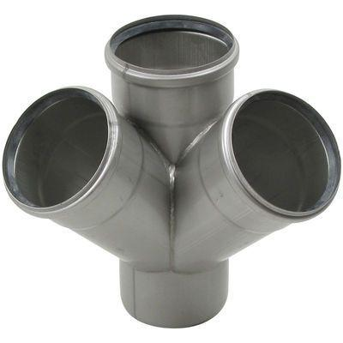

GTIN:

5705499402292

HAN:

837.075.075 S

Produkt

Abzweig

Werkstoff

Edelstahl

Breite (mm)

175,00

Höhe (mm)

229,00

Länge (mm)

175,00

Gewicht (kg)

1,43